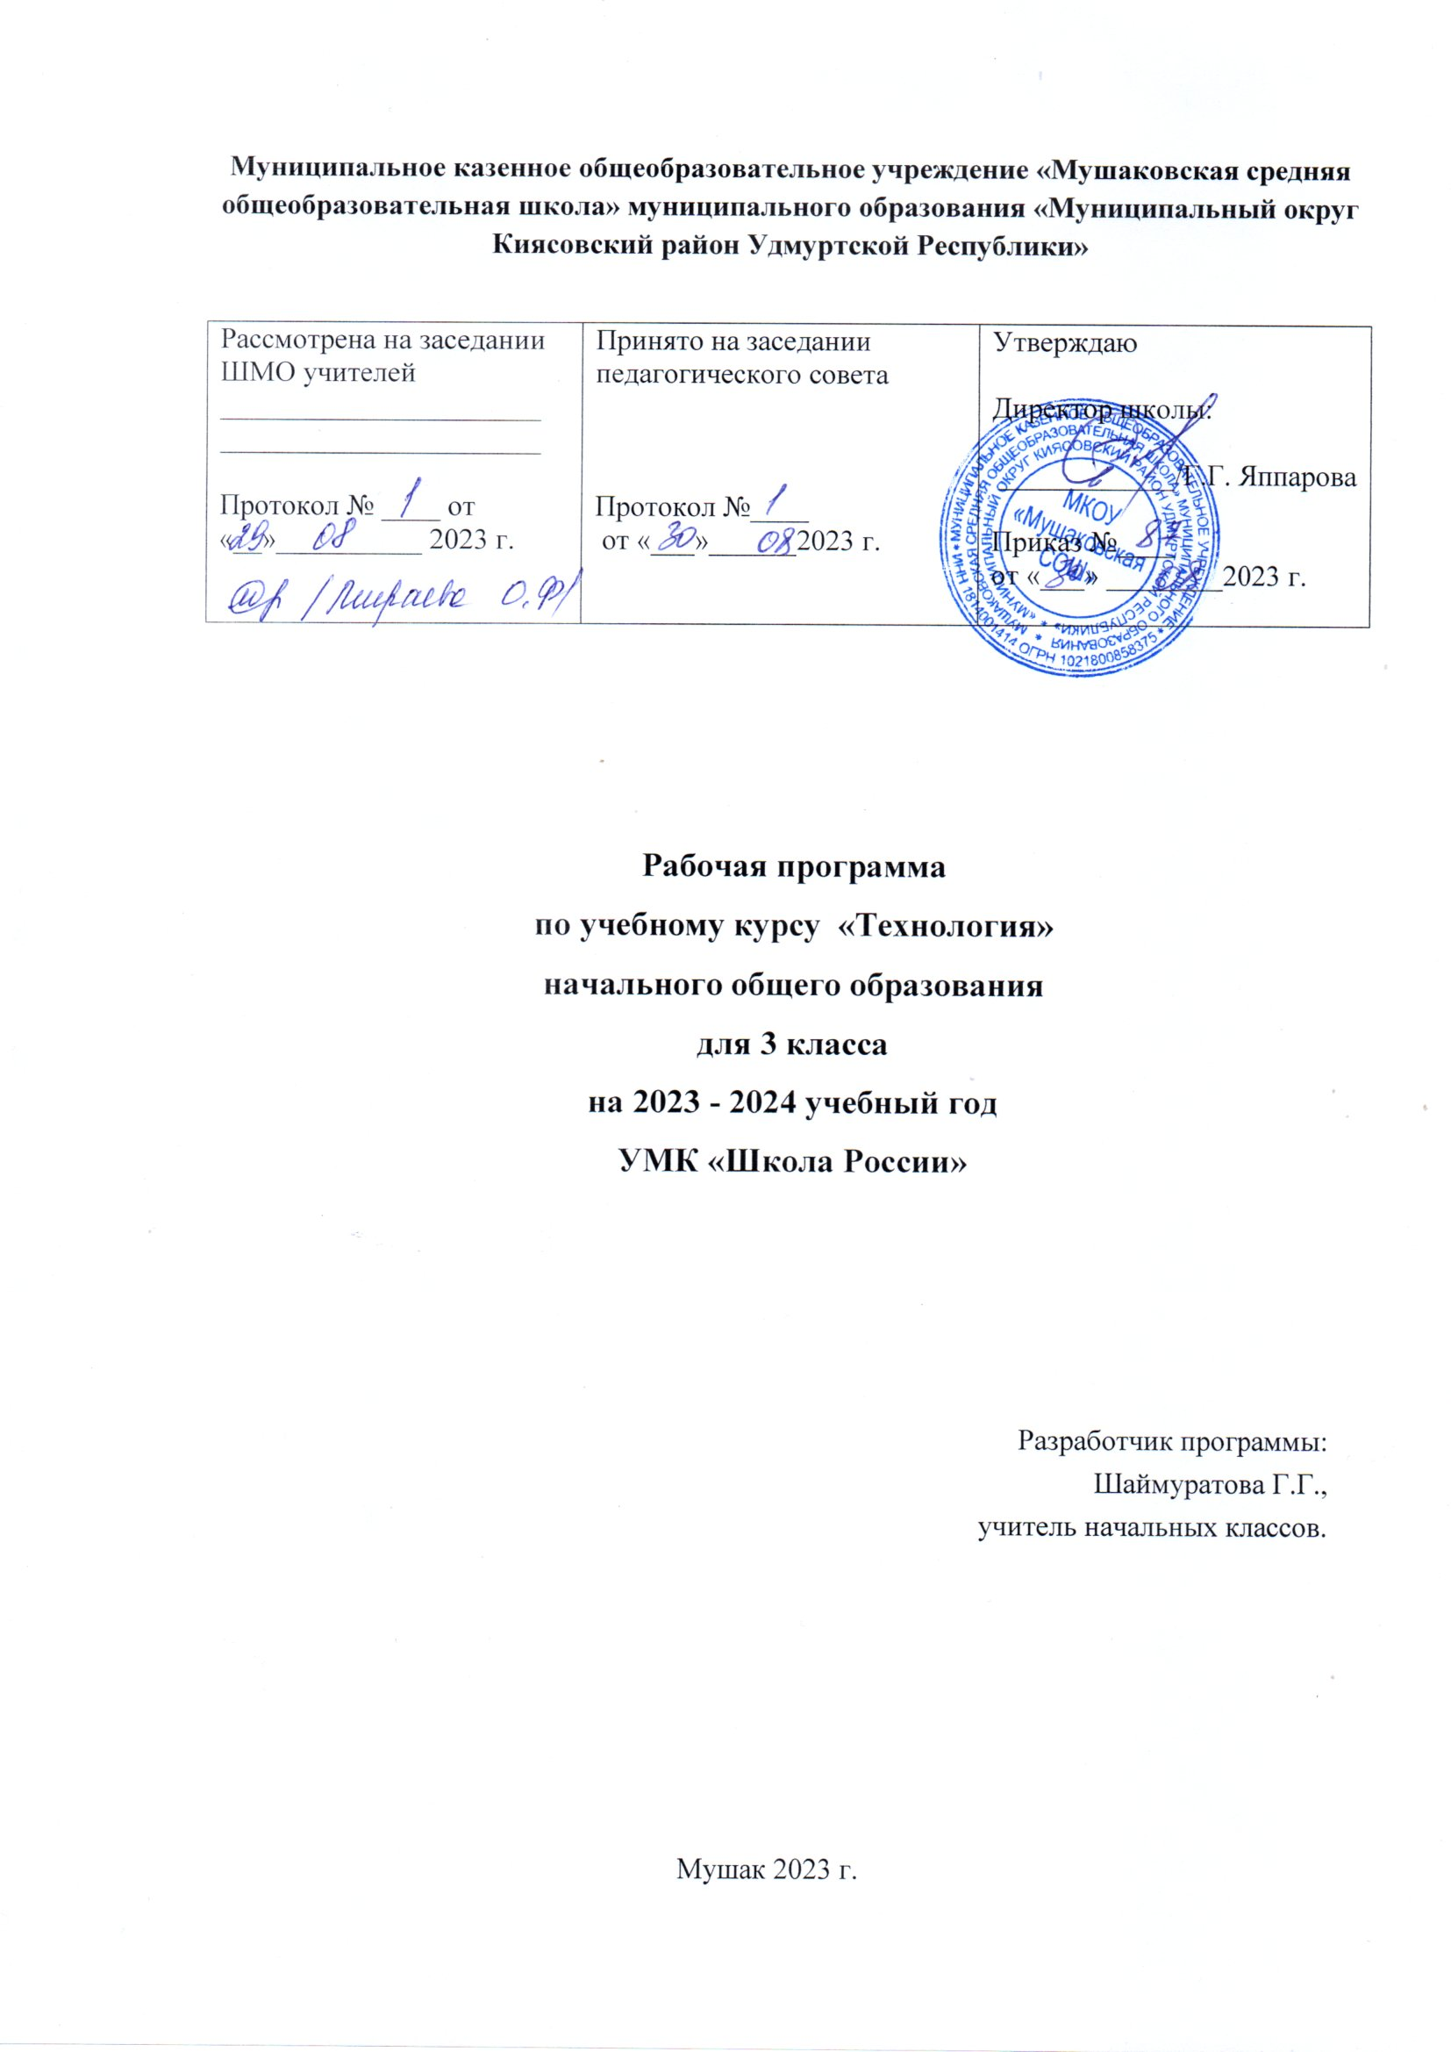

Технология 3 класс
Пояснительная записка
Рабочая программа разработана на основе:
- Федерального закона «Об образовании в Российской Федерации» № 273-ФЗ от 29 декабря 2012 г.;
- Федерального государственного образовательного стандарта начального общего образования (Приказ Министерства образования и науки РФ № 1897 от 7 декабря 2010 г.);
- Концепции духовно-нравственного развития и воспитания личности гражданина России. – М.:Просвещение,2010г.
- Образовательной программы начального общего образования (ФГОС) муниципального казённого образовательного учреждения «Мушаковской средней общеобразовательной школы».
- Авторской программы «Технология» Н.И. Роговцевой, Н.В. Богдановой, И.П. Фрейтаг (УМК «Школа России»), планируемых результатов начального общего образования.
Цели изучения технологии в начальной школе:
- приобретение личного опыта как основы обучения и познания;
- приобретение первоначального опыта практической преобразовательной деятельности на основе овладения технологическими знаниями, технико-технологическими умениями и проектной деятельностью; формирование позитивного эмоционально-ценностного отношения к труду и людям труда.
Основные задачи курса:
- духовно-нравственное развитие учащихся, освоение нравственно - этического и социально-исторического опыта человечества, отражённого в материальной культуре, развитие эмоционально-ценностного отношения к социальному миру и миру природы через формирование позитивного отношения к труду и людям труда, знакомство с современными профессиями;
- формирование идентичности гражданина России в поликультурном многонациональном обществе на основе знакомства с ремёслами народов России, развитие способности к равноправному сотрудничеству на основе уважения личности другого человека; воспитание толерантности к мнениям и позиции других;
- формирование целостной картины мира (образа мира) на основе познания мира через осмысление духовно-психологического содержания предметного мира и его единства с миром природы, освоения трудовых умений и навыков, осмысления технологии процесса изготовления изделий в проектной деятельности;
- развитие познавательных мотивов, интересов, инициативности, любознательности на основе связи трудового и технологического образования с жизненным опытом и системой ценностей ребенка; а также на основе мотивации успеха, готовности к действиям в новых условиях и нестандартных ситуациях;
- формирование на основе овладения культурой проектной деятельности:
- внутреннего плана деятельности, включающего целеполагание, планирование (умения составлять план действий и применять его для решения учебных задач), прогнозирование (предсказание будущего результата при различных условиях выполнения действия), контроль, коррекцию и оценку;
умений переносить усвоенные в проектной деятельности теоретические знания о технологическом процессе в практику изготовления изделий ручного труда, использовать технологические знания при изучении предмета «Окружающий мир» и других школьных дисциплин;
коммуникативных умений в процессе реализации проектной деятельности (умения выслушивать и принимать разные точки зрения и мнения, сравнивая их со своей, распределять обязанности, приходить к единому решению в процессе обсуждения, т. е. договариваться, аргументировать свою точку зрения, убеждать в правильности выбранного способа и т. д.);
- первоначальных конструкторско-технологических знаний и технологических умений на основе обучения работе с технологической документацией (технологической картой), строгого соблюдения технологии изготовления изделий, освоения приёмов и способов работы с различными материалами и инструментами, неукоснительного соблюдения правил техники безопасности, работы с инструментами, организации рабочего места;
- первоначальных умений поиска необходимой информации в различных источниках, проверки, преобразования, хранения, передачи имеющейся информации, а также навыков использования компьютера;
- творческого потенциала личности в процессе изготовления изделий и реализации проектов.

Результаты изучения курса
Усвоение данной программы обеспечивает достижение следующих результатов.

Личностные результаты
1. Воспитание патриотизма, чувства гордости за свою Родину, российский народ и историю России.
2. Формирование целостного, социально ориентированного взгляд» на мир в его органичном единстве и разнообразии природы, народом, культур и религий.
3. Формирование уважительного отношения к иному мнению, истории и культуре других народов.
4. Принятие и освоение социальной роли обучающегося, развитие мотивов учебной деятельности и формирование личностного смысла учебной.
5. Развитие самостоятельности и личной ответственности за свои поступки, в том числе в информационной деятельности, на основе представлений о нравственных нормах, социальной справедливости и свободе.
- Формирование эстетических потребностей, ценностей и чувств.
- Развитие навыков сотрудничества со взрослыми и сверстниками в разных ситуациях, умений не создавать конфликтов и находить выходы из спорных ситуаций.
- Формирование установки на безопасный и здоровый образ жизни.

Метапредметные результаты
  - Овладение способностью принимать и реализовывать цели и задачи учебной деятельности, приемами поиска средств её осуществления.
  - Освоение способов решения проблем творческого и поискового характера.
  - Формирование умений планировать, контролировать и оценивать учебные действия в соответствии с поставленной задачей и условиями её реализации, определять наиболее эффективные способы достижения результата.
  - Использование знаково-символических средств представления информации для создания моделей изучаемых объектов и процессов, схем решения учебных и практических задач.
  - Использование различных способов поиска (в справочных источниках и открытом учебном информационном пространстве Интернета), сбора, обработки, анализа, организации, передачи и интерпретации информации в соответствии с коммуникативными и познавательными задачами и технологиями учебного предмета, в том числе умений вводить текст с помощью клавиатуры, фиксировать (записывать) в цифровой форме измеряемые величины и анализировать изображения, звуки, готовить своё выступление и выступать с аудио-, видео- и графическим сопровождением, соблюдать нормы информационной избирательности, этики и этикета.
  - Овладение навыками смыслового чтения текстов различных стилей и жанров в соответствии с целями и задачами, осознанно строить речевое высказывание в соответствии с задачами коммуникации и составлять тексты в устной и письменной формах.
  - Овладение логическими действиями сравнения, анализа, синтеза, обобщения, классификации по родовидовым признакам, установления аналогий и причинно-следственных связей, построения рассуждений, отнесения к известным понятиям.
8. Готовность слушать собеседника и вести диалог, признавать возможность существования различных точек зрения и права каждого иметь свою, излагать своё мнение и аргументировать свою точку зрения и оценку событий.
9. Овладение базовыми предметными и межпредметными понятиями, отражающими существенные связи и отношения между объектами и процессами.

Предметные результаты
- Получение первоначальных представлений о созидательном и нравственном значении труда в жизни человека и общества, о мире профессий и важности правильного выбора профессии.
- Формирование первоначальных представлений о материальной культуре как продукте предметно-преобразующей деятельности человека.
- Приобретение навыков самообслуживания, овладение технологическими приемами ручной обработки материалов, усвоение правил техники безопасности;
- Использование приобретённых знаний и умений для творческого решения несложных конструкторских, художественно-конструкторских (дизайнерских), технологических и организационных задач.
- Приобретение первоначальных знаний о правилах создания предметной и информационной среды и умения применять их для выполнения учебно-познавательных и проектных художественно-конструкторских задач.

В результате изучения курса технологии обучающийся научится:
- осуществлять поиск нужного познавательного материала в дополнительных изданиях; в соответствующих возрасту словарях и справочниках;
- владеть общими приемами решения задач;
- работать с информацией, представленной в форме текста, рисунка, схемы, чертежа;
- находить информацию, заданную в тексте в явном виде;
- передавать собеседнику важную для решаемой задачи информацию;
- строить небольшие сообщения в устной и письменной форме;
- находить вместе с одноклассниками разные способы решения учебной задачи;
- умению смыслового восприятия познавательных текстов;
- выделять ряд признаков в изучаемых объектах, в т.ч. на основе их сравнения.
- Обучающийся получит возможность научиться:
- осуществлять расширенный поиск информации в соответствии с заданиями учителя с использованием ресурсов библиотек, поисковые систем, медиаресурсоа;
- делать выписки из используемых источников информации;
- осуществлять синтез как составление целого из частей;
- устанавливать причинно-следственные связи в изучаемом круге явлений;
- выделять ряд общих приемов решения задач.

Содержание курса.

Введение (1 ч)
Элементы содержания темы.
Особенности содержания учебника для 3 класса. Планирование изготовления изделия на основе рубрики «Вопросы юного технолога» и технологической карты. Критерии опенки качества изготовления изделий. Маршрут экскурсии по городу. Деятельность человека в культурно-исторической среде, в инфраструктуре современного города. Профессиональная деятельность человека в городской среде.
Понятия: городская инфраструктура, маршрутная карта, хаотичный, экскурсия, экскурсовод
Тема 1. Человек и Земля (21 час)
Элементы содержания темы.
Основы черчения. Выполнение чертежа и масштабирование при изготовлении изделия. Правила безопасной работы ножом. Объёмная модель дома. Самостоятельное оформление изделия по эскизу.
Профессии: архитектор, инженер-строитель, прораб.
Понятия: архитектура, каркас, чертёж, масштаб, эскиз, технический рисунок, развёртка, линии чертежа
Назначение городских построек, их архитектурныеособенности.
Проволока: свойства и способы работы (скручивание,
сгибание, откусывание). Правила безопасной работы
плоскогубцами, острогубцами.
Объёмная модель телебашни из проволоки.
Понятия: проволока, сверло, кусачки, плоскогубцы, телебашня.
Профессии, связанные с уходом за растениями в городских условиях. Композиция из природных материалов. Макет городского парка. Сочетание различных материалов в работе над одной композицией.
Профессии: ландшафтный дизайнер, озеленитель, дворник. Понятия: лесопарк, садово-парковое искусство, тяпка, секатор.
Алгоритм построения деятельности в проекте, выделение этапов проектной деятельности. Заполнение технологической карты. Работа в мини-группах. Изготовление объёмной модели из бумаги. Раскрой деталей по шаблону. Создание тематической композиции, оформление изделия. Презентация результата проекта, защита проекта. Критерии оценивания изделия (аккуратность, выполнение всех технологических операций, оригинальность композиции).
Понятия: технологическая карта, защита проекта.
Виды и модели одежды. Школьная форма и спортивная форма. Ткани, из которых изготавливают разные виды одежды. Предприятия по пошиву одежды (ателье). Выкройка платья.
Виды и свойства тканей и пряжи. Природные и химические волокна. Способы украшения одежды — вышивка, монограмма. Правила безопасной работы иглой. Различные виды швов с использованием пяльцев. Строчка стебельчатых, петельных и крестообразных стежков.
Аппликация. Виды аппликации. Алгоритм выполнения аппликации.
Профессии: модельер, закройщик, портной, швея. Понятия: ателье, фабрика, ткань, пряжа, выкройка, кроить, рабочая одежда, форменная одежда, аппликация, виды аппликации, монограмма, шов.
Выкройка. Крахмал, его приготовление. Крахмаление тканей. . Свойства бисера и способы его использования. Виды изделий из бисера. Материалы, инструменты и приспособления для работы с бисером Профессиональные обязанности повара, кулинара, официанта. Правила поведения в кафе. Выбор блюд. Способы определения массы продуктов при помощи мерок.
Кухонные инструменты и приспособления. Способы приготовления пищи (без термической обработки и с термической обработкой). Меры безопасности при приготовлении пищи. Правила гигиены при приготовлении пищи.
Сервировка стола к завтраку. Приготовление холодных закусок по рецепту. Питательные свойства продуктов.
Особенности сервировки праздничного стола. Способы складывания салфеток.
Особенности работы магазина. Профессии людей, работающих в магазине (кассир, кладовщик, бухгалтер).
Информация об изделии (продукте) на ярлыке.
Знакомство с новым видом природного материала — соломкой. Свойства соломки. Её использование в декоративно-прикладном искусстве. Технология подготовки соломки — холодный и горячий способы. Изготовление аппликации из соломки.
Правила упаковки и художественного оформления подарков. Основы гармоничного сочетания цветов при составлении композиции. Оформление подарка в зависимости от того, кому он предназначен (взрослому или ребёнку, мальчику или девочке).
Работа с картоном. Построение развёртки при помощи вспомогательной сетки. Технология конструирования объёмных фигур.
Анализконструкции готового изделия. Детали конструктора.
Инструменты для работы с конструктором. Выбор необходимых деталей. Способы их соединения (подвижное и неподвижное).
.Практическая работа:
- Коллекция тканей.
- Ателье мод.
- Кухонные принадлежности.
- Стоимостьзавтрак
- Способы складывания салфеток
- Человек и Земля
Проект: «Детская площадка»
Тема 2. Человек и вода (4 часа)
Элементы содержания темы.
Виды мостов (арочные, понтонные, висячие, балочные), их назначение. Конструктивные особенности мостов. Моделирование. Изготовление модели висячего моста. Раскрой деталей из картона. Работа с различными материалами (картон, нитки, проволока, трубочки для коктейля, зубочистки ипр.). Новый вид соединения деталей — натягивание нитей. Понятия: мост, путепровод, виадук, балочный мост, висячий мост, арочный мост, понтонный мост, несущая конструкция.
Водный транспорт. Виды водного транспорта. Работа с бумагой. Работа с пластмассовым конструктором. Конструирование.
Океанариум и его обитатели. Ихтиолог. Мягкие игрушки. Виды мягких игрушек (плоские, полуобъёмные и объёмные). Правила и последовательность работы над мягкой игрушкой.
Виды и конструктивные особенности фонтанов. Изготовление объёмной модели фонтана из пластичных материалов по заданному образцу.
Практическая работа:
1. Человек и вода
Проекты:
1. Водный транспорт
2. Океанариум
Тема 3. Человек и воздух (3 часа)
Элементы содержания темы.
История возникновения искусства оригами. Использование оригами. Различные техники оригами: классическое оригами, модульное оригами. Мокрое складывание.
Знакомство с особенностями конструкции вертолёта. Особенности профессий лётчика, штурмана, авиаконструктора.
Техника папье-маше. Применение техники папье-маше для создания предметов быта.
Основные этапы книгопечатания. Печатные станки, печатный пресс, литера. Конструкция книг (книжный блок, обложка, переплёт, слизура, крышки, корешок). Профессиональная деятельность печатника, переплётчика.
Особенности работы почты и профессиональная деятельность почтальона. Виды почтовых отправлений. Понятие «бланк». Процесс доставки почты. Корреспонденция. Заполнение бланка почтового отправления.
Кукольный театр. Профессиональная деятельность кукольника, художника-декоратора, кукловода. Пальчиковые куклы. Театральная афиша, театральная программка. Правила поведения в театре.
Практическая работа:
1. Условные обозначения техники оригами
2. Человек и воздух.
Тема 4. Человек и информация (5 часов)
Элементы содержания темы.
Программа Microsoft Office Word. Правила набора текста. Программа Microsoft Word Document.doc. Сохранение документа, форматирование и печать. Создание афиши и программки на компьютере.
Понятия: афиша, панель инструментов, текстовый редактор.
Проект «Готовим спектакль
Календарно-тематическое планирование.
№п/п | Раздел. Тема урока. | Кол-во часов | Форма контроля | Домашнее задание
Раздел 1. Человек и земля. (21ч)
1 | Знакомство с учебником | 1 |  | Принести картон
2 | Экскурсия. Сбор природного материала. | 1
3 | Архитектура | 1 |  | Принести картон
4 | Дом . | 1 | С. 17
5 | Поделки из природного материала. | 1 | С. 26
6 | Песочница | 1 | С.31-34
7 | Детская площадка | 1
8 | Профессии | 1 |  | Принести нитки мулине и иголку.
9 | Вышивание. Стебельчатый шов. | 1 | С. 43-45
10 | Вышивание. Петельный шов. | 1 |  | Принести бархатную бумагу
11 | Аппликация из бархатной бумаги. | 1
12 | Вязание крючком | 1 | С. 50-53
13 | Вязание крючком | 1 |  | Принести фрукты
14 | Бисероплетение | 1 | С. 62
15 | Колпачок-цыпленок. | 1 | С. 73
16 | Салфетница | 1 | С. 79 | Принести диски
17 | Изготовление подарков | 1 | С. 85 | Принести бархатную бумагу
18 | Сувениры. | 1 | С. 87
19 | Упаковка подарков. | 1 | С.89
20 | Бутерброды. Канапе . | 1 | С. 77 | Принести картон, пластилин.
21 | Куб. Пирамида. Призма. | 1 | С.92
22 | Фургон «Мороженое» | 1 |  | Принести «Лего»
23 | Автомобиль. | 1 | С. 98
 | Раздел 2. Человек и вода. | 3
24 | Мост | 1 | С.103 | Принести бумагу
25 | Лодочка. | 1 | С. 105 | Принести перчатку
26 | Океонариум | 1 | С. 111
 | Раздел 3. Человек и воздух. | 3
27 | Вертолёт | 1 |  | Принести воздушные шары
28 | Воздушный шар. | 1
29 | Композиция «Клоун» | 1
 | Раздел 4. Человек и информация. | 5
30 | Почта | 1 | тест
31 | Кукольный театр. Работа с тканью. | 1
32 | Кукольный театр. Шитьё. | 1
33 | Проект «Готовим спектакль». | 1
34 | Афиша. | 1 | Показ презентации

Критерии оценивания:
Оценка «5» -выставляется за безошибочное и аккуратное выполнение изделия при соблюдении правил безопасности работы с инструментами.
Оценка «4» -выставляется с учётом тех же требований, но допускается исправление без нарушения конструкции изделия
Оценка «3» - выставляется, если изделие выполнено недостаточно аккуратно, но без нарушений в конструкции изделия.
Если изделие имеет нарушение конструкции, не отвечающее его назначению, не оценивается, оно подлежит исправлению, переделке.

Материально-технического обеспечение образовательного процесса.
Книгопечатная продукция
Программа «Технология 1-4»
Н.И.Роговцева, С.В. Анащенкова.
Учебники
1.Роговцева Н.И., Богданова Н.В., Фрейтаг И.П. Технология: Учебник: 3 класс.
Рабочие тетради
1. Роговцева Н.И., Богданова Н.В., Фрейтаг И.П. Технология: Рабочая тетрадь: 3 класс.
Методические пособия для учителя:
1. Роговцева Н.И., Богданова Н.В.,Добромыслова Н.В. Уроки технологии: 3 класс.
Информационно-коммуникативные средства
Электронное приложение к учебнику «Технология»3 класс (Диск CD-ROM), авторы С.А. Володина, О. А. Петрова, М. О. Майсурадзе, В. А. Мотылева,
Технические средства обучения
Оборудование рабочего места учителя.
Классная доска с набором приспособлений для крепления таблиц.
Магнитная доска.
Учебно-практическое и учебно-лабораторное оборудование
Конструкторы для изучения простых конструкций и механизмов.
Набор металлических конструкторов.
Наборы цветной бумаги, картона в том числе гофрированного; кальки, картографической, миллиметровой, бархатной, крепированной и др. видов бумаги.
Заготовки природного материала.
Оборудование класса
Ученические столы двухместные с комплектом стульев.
Стол учительский с тумбой.
Шкафы для хранения учебников, дидактических материа лов, пособий, учебного оборудования и пр.

